2. План - схема организации дорожного движения в непосредственной близости от образовательного учреждения с размещение соответствующих технических средств, маршруты движения детей и расположение парковочных мест.
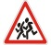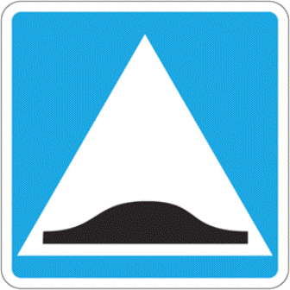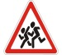
- движение детей
- движение транспортных средств
- Новотравнинская ООШ
-знак дети
- жилая зона
- обочина
- знак искусственная неровность Новотравнинская ООШ
й- движение транспорта
с- движение детей

кий
- знак остановки
- ворота
- калитка
- ограждение ОУ
ул. Центральная

